№ п.п | ФОТО | ФИО, должность  Ссылка на личную страничку на сайте
1 |  | Лебедева Лидия Юрьевна  Старший воспитатель  https://www.maam.ru/users/2377609
2 | 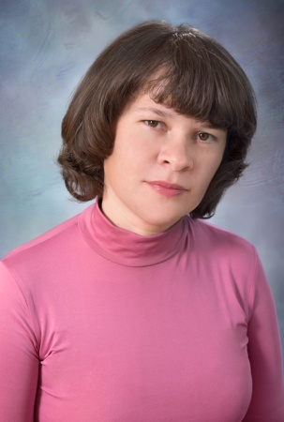 | Бугаева Елена Алексеевна, учитель-логопед
3 | 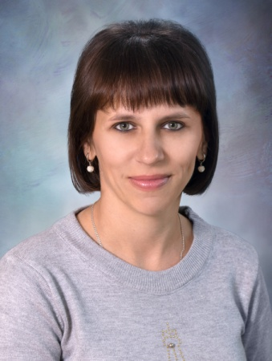 | Землякова Ольга Викторовна,  воспитатель
4 | 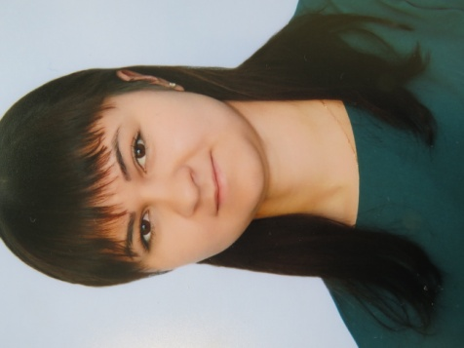 | Мигловец Наталья Владимировна, воспитатель  https://www.maam.ru/users/1682796
5 | 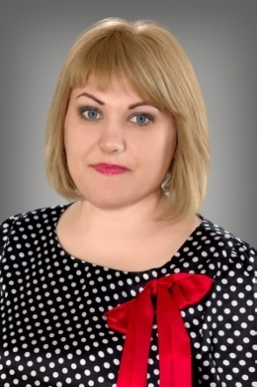 | Колесникова Наталь  я Владимировна, воспитатель  http://www.maam.ru/users/358376
6 |  | Красикова Елена Ивановна, воспитатель  http://www.maam.ru/users/1221476
7 | 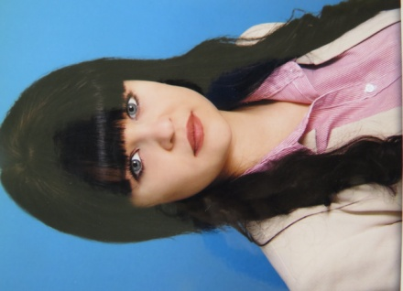 | Мазур Римма Евгеньевна,  воспитатель  https://www.maam.ru/users/1859486
8 | 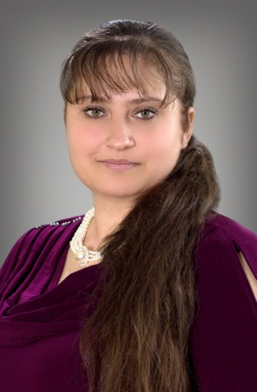 | Тишкина Юлия Николаевна,  воспитатель  https://www.maam.ru/users/2109137
9 | 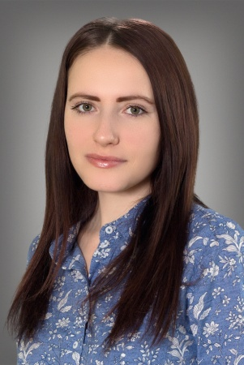 | Штохова Елена Ивановна, воспитатель  http://www.maam.ru/users/1116686
9 | 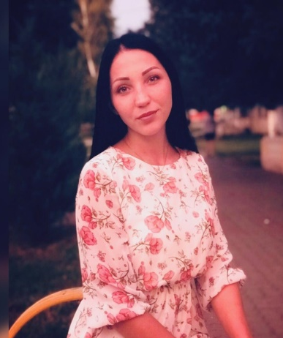 | Славгородская Александра Николаевна, воспитатель  https://www.maam.ru/users/2050493
10 | 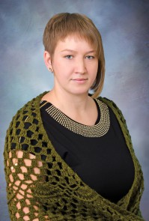 | Рыбалко Наталья Николаевна,  инструктор физической культуры  https://www.maam.ru/users/996291
11 |  | Белова Анастасия Сергеевна,  учитель-логопед  https://www.maam.ru/users/672299
12 |  | Сергеева Виктория Ивановна,  музыкальный руководитель  https://www.maam.ru/users/1862713
13 | 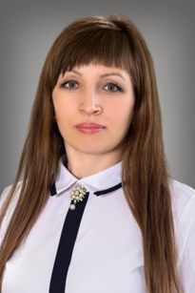 | Белевцова Марина Петровна, воспитатель  http://www.maam.ru/users/578337
14 | 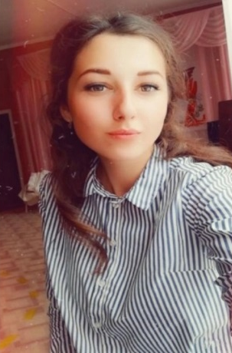 | Гайворонская Эвелина Сергеевна,  Воспитатель  https://www.maam.ru/users/2328109
 |  | Иванова Любовь Витальевна

